Государственное казенное учреждение социального обслуживания

« Центр содействия семейному воспитанию

имени Зинаиды Антоновой г. Челябинска»

(ГКУСО «ЦССВ имени Зинаиды Антоновой г. Челябинска»)

Подготовила: воспитатель: Покровская Т.С.

**Консультация для педагогов.**

**Музыкально-дидактические игры, как средство развития музыкальных способностей детей раннего возраста.**

Современная наука и практика признает ранний возраст как период, в котором успешно развиваются первоначальные музыкальные способности детей. Великий русский физиолог В. М. Бехтерев доказал, что музыка очень рано влияет на организм младенца, и он уже в первые месяцы начинает на нее реагировать. Поэтому музыкальное развитие ребенка необходимо начинать очень рано и способствуют этому развитию музыкально-дидактические игры.

Музыкально-дидактические игры соединяют такие образовательные области как художественно-эстетическую, познавательно-речевую, коммуникативно-личностную и физическую.

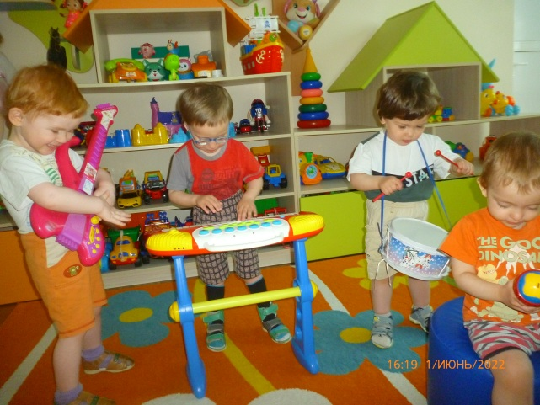 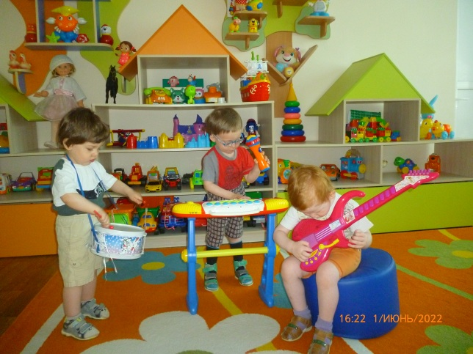

**«Игра - это искра, зажигающая огонек пытливости и любознательности», утверждал В. А. Сухомлинский.**

Игра - естественный спутник жизни ребенка, источник радостных эмоций. Поэтому игры были и остаются традиционным средством педагогики. Игра всегда вызывает у детей приподнятое настроение, формирует устойчивое заинтересованное отношение к занятию.

Несформированность осознанного отношения к музыкальным видам деятельности (пению, слушанию, музыкально - ритмическим движениям, игре на детских музыкальных инструментах) предполагает необходимость создания условий для полноценного формирования музыкальных способностей детей, с учетом его возрастных и индивидуальных особенностей. И, главное, правильно организовать процесс музыкального развития с помощью музыкально-дидактических игр и упражнений, учитывая изменение возрастных ступеней.

М. Ю. Кистяковская отметила значение потребности у детей раннего возраста в зрительных, слуховых, тактильных впечатлениях и движениях. Удовлетворение сенсомоторной потребности, вызывает у ребенка интерес к окружающему миру. Двигательная активность способствует быстрому физическому и умственному развитию детей раннего возраста.

Использование музыкально-дидактических игр помогает последовательному развитию эмоционального восприятия музыки, певческих интонаций, элементарной ритмичности движений под музыку, то есть рассматриваются предпосылки активных проявлений детей в разных видах музыкальной деятельности, развитие у них ориентировки в музыкальных явлениях, осознанность ими действий на музыкальных занятиях.

**ЦЕЛЬ И ЗАДАЧИ:**

Цель музыкально-дидактических игр в раннем возрасте - приобщение ребенка к разным видам музыкальной деятельности, формирование внимания и интереса к музыке, элементарных музыкальных способностей и освоение некоторых исполнительских навыков.

В этот период прежде всего формируется восприятие музыки, поскольку исполнительская деятельность детей младшего возраста незначительна. Восприятие музыки характеризуется эмоциональной отзывчивостью на нее. В развитии всех видов музыкальной деятельности детей раннего дошкольного возраста особенно существенно формирование музыкально-сенсорных способностей. Основу этого формирования составляет вслушивание ребенком, различение и воспроизведение им четырех свойств музыкального звука (высоты, длительности, тембра и силы). Музыкальная деятельность и различные задания на развитие музыкально-сенсорных способностей осваиваются детьми раннего дошкольного возраста на основе подражания педагогу. На ранних этапах развития маленького ребенка подражание рассматривается как активная форма деятельности, в процессе которой малыш осваивает окружающее. Вместе с тем уже в младшем дошкольном возрасте могут возникнуть самостоятельные музыкальные проявления. Дети сами повторяют знакомые, привычные движения, сопровождающие слушание песен, сюжет которых предполагает игровые действия.

**В связи с этим определяются следующие задачи обучения и воспитания детей:**

**Развитие музыкальности:**

-развитие музыкально-эстетического интереса;

-развитие элементарных музыкально-сенсорных способностей;

-развитие музыкальной памяти.

**Развитие психических процессов:**

-развитие эмоциональной отзывчивости;

-развитие внимания, памяти, мышления.

**Развитие нравственно-коммуникативных качеств личности:**

-воспитание доброжелательного отношения к окружающим;

-воспитание умения делиться игрушками, желание дружно играть.

**ТРЕБОВАНИЯ К МУЗЫКАЛЬНО-ДИДАКТИЧЕСКИМ ИГРАМ.**

Основное назначение музыкально-дидактических игр – помочь детям активно войти в мир музыки. Ценность этих игр в том, что они доступны детскому пониманию, вызывают интерес и желание участвовать в них. В ходе музыкальных игр малыши учатся различать музыкальные звуки по высоте, тембру, громкости и т. д. Все это способствует развитию у них музыкального слуха (на 3 году музыкальный слух детей остается в основном интонационным, поскольку при условии плохого развития речи интонации (речевые и певческие) помогают ребенку выражать свое состояние). В результате дети учатся любить и понимать музыку.

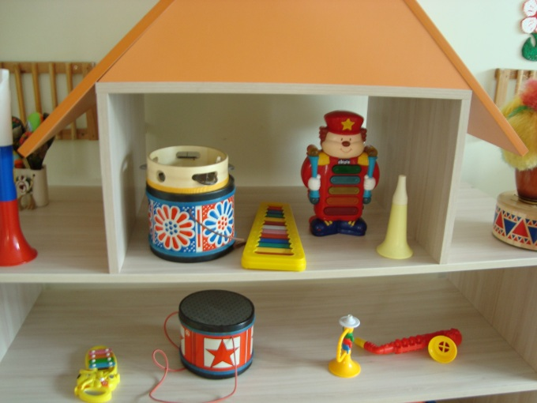

**Все игры классифицируются:**

-для развития звуковысотного слуха;

-для развития тембрового слуха;

-для развития чувства ритма;

-для развития динамического слуха;

-для развития музыкальной памяти;

-для развития восприятия характера музыки;

-для развития творческих навыков.

**Для каждой игры характерным является наличие в ней:**

-Обучающей задачи;

-Содержание;

-Правила;

-Игровые действия.

Музыкально-дидактические игры должны быть красочно и эстетично оформлены, и соответствовать возрастным особенностям малышей. Их можно использовать индивидуально и подгруппой детей.

**МЕТОДИКА ПРИОБЩЕНИЯ К МУЗЫКАЛЬНО-ДИДАКТИЧЕСКИМ ИГРАМ.**

Приобщение к игре происходит постепенно.

Начинается разучивание игры :

1. Знакомство с музыкой, показ игрушки, короткие пояснения по содержанию игры.

2. Инсценировка содержания, приобщение детей к звукоподражанию.

3. Осуществляется совершенствование навыков, способствование стойкому интересу к игре.

Основой методики разучивания музыкально-дидактической игры является привлечение внимания детей к содержанию, а именно выразительное и яркое исполнение. Очень важен словесный прием. Формирование речевых навыков в 2-3 года является приоритетным направлением развития малышей.

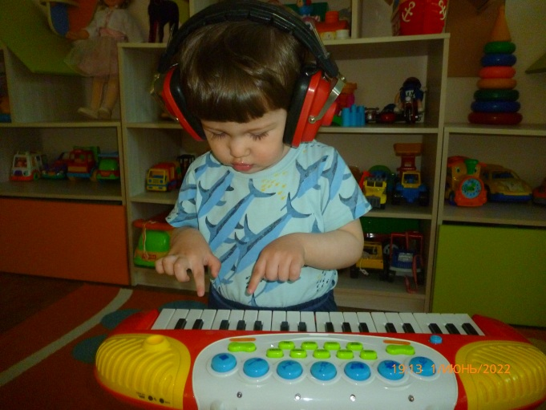 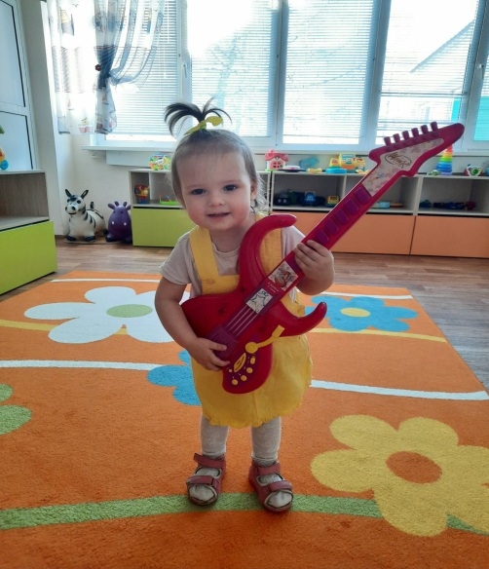

В ранней группе дети только начинают изъясняться отдельными словами и простыми предложениями. Поэтому в работе с детьми данного возраста важно обеспечивать малышам возможность слышать звучащую речь для формирования собственного речевого образа. Музыкально-дидактические игры позволяют обогатить тембровые, динамические характеристики речи малышей.

Наглядный метод, состоящий из наглядно-слухового приема (исполнение произведения педагогом или использование ТСО) - является ведущим. Наглядно-зрительный - имеет вспомогательное значение, (картины, иллюстрации, цветные карточки) я применяю для ознакомления с неизвестными ранее детям явлениями (какой-либо инструмент, персонаж)..

Практический метод также важен, так как показ педагогом приемов в пении (правильное звукообразование, дикции, правильного дыхания), музыкально-ритмических движениях (тактильно-мышечная наглядность), игра на детских музыкальных инструментах стимулирует детей к активному участию в игре.

**ПРИМЕНЕНИЕ МУЗЫКАЛЬНО-ДИДАКТИЧЕСКИХ ИГР В РАЗНЫХ ФОРМАХ РАБОТЫ С ДЕТЬМИ.**

С детьми раннего возраста, музыкально-дидактические игры используются не только на занятиях, они включаются в различные моменты жизни детей : в развлечения, на прогулке, в группе с воспитателем, в семье, в свободное время. Первоначальные музыкальные проявления у малышей еще неустойчивы. Поэтому взрослый поддерживает у них интерес к музыкальной игрушке, к некоторым детским инструментам, показывает, как ими пользоваться.

Дети привлекаются к активному участию в развлечениях : поют знакомые песни, которые присутствуют в игре, активно воспроизводят звукоподражания, выполняют доступные действия, получая от происходящего положительные эмоции и радость.

**Таким образом**, музыкально-дидактические игры, объединяя все виды музыкальной деятельности : пение, слушание, музыкально-ритмические движения, создают благоприятные условия для формирования музыкальных способностей малышей. Воспитывается интерес к музыке, желание слушать музыку и подпевать, выполнять простейшие танцевальные движения

**Литература:**

1. Ветлугина Наталья Алексеевна «Музыкальное развитие ребенка» М: Просвещение 1968г.

2. Ветлугина Н. А. «Музыкально Дидактические игры для детей». Дошкольное воспитание, 1987г №12.

3. Зимина А. Н. «Основы музыкального воспитания и развития детей младшего возраста».

4. Кононова Н. Г. «Музыкально-дидактические игры. М: «Просвещение» 1982г.

5. Комиссарова Л. Н., Костина Э. П. «Наглядные средства в музыкальном воспитании дошкольников» Пособие для воспитателей и музыкальных руководителей д/с. М: Просвещение 1986г.

6. Логинова В. И., Саморукова П. Г. «Дошкольная педагогика» Пособие для студентов пед. Института. М: Просвещение 1983г.

7. «Методика музыкального воспитания в д/с». Дошкольное воспитание. Под редакцией Н. А. Ветлугина, И. Л. Дзержинская, и др. 3-е издание, М: Просвещение 1989г.

Челябинск 2025г.